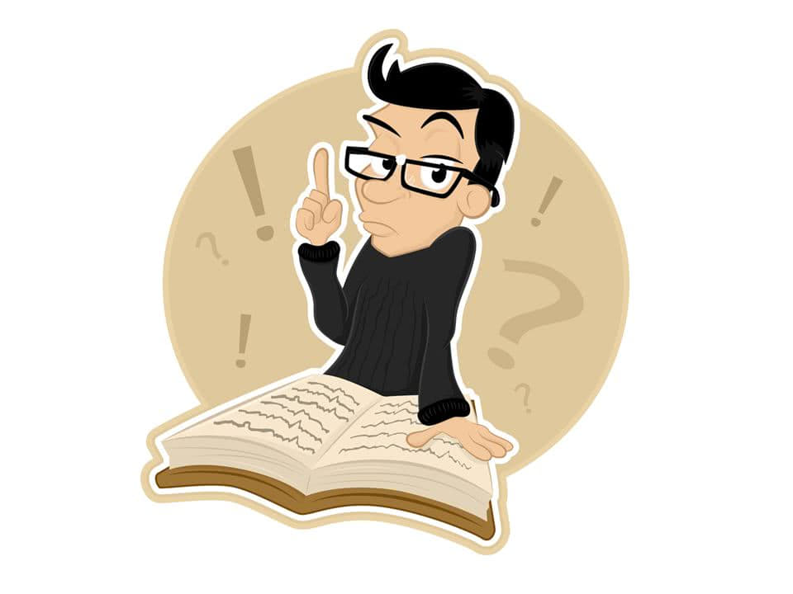
Административная ответственность несовершеннолетних
Какие административные наказания могут применяться к несовершеннолетним?

Статья 9.2. Особенности наложения административного взыскания на несовершеннолетнего
2. При наложении административного взыскания на лицо, совершившее административное правонарушение, в возрасте от четырнадцати до восемнадцати лет кроме смягчающих и отягчающих ответственность обстоятельств, предусмотренных статьями 7.2 и 7.3 настоящего Кодекса, учитываются:
1) условия его жизни и воспитания;
2) уровень его интеллектуального, волевого и психического развития, иные особенности личности несовершеннолетнего;
3) влияние на его поведение родителей или лиц, их заменяющих, а также близких родственников, членов семьи и иных старших по возрасту лиц;
4) характеристика по месту его учебы и (или) работы (при ее наличии).
3. Лицу, совершившему административное правонарушение, в возрасте
от четырнадцати до восемнадцати лет разъясняется содержание положений законодательства, в связи с нарушением которых на него налагается административное взыскание.
4. Совершение административного правонарушения несовершеннолетним как смягчающее обстоятельство учитывается в совокупности с другими смягчающими и отягчающими ответственность обстоятельствами.
ВЫДЕРЖКА ИЗ КОДЕКСА РЕСПУБЛИКИ БЕЛАРУСЬ ОБ АДМИНИСТРАТИВНЫХ ПРАВОНАРУШЕНИЯХ
6 января 2021 г. № 91-З
Статья 10.1. Умышленное причинение телесного повреждения и иные насильственные действия либо нарушение защитного предписания
Статья 10.2. Оскорбление
Статья 10.3. Невыполнение обязанностей по воспитанию детей
Статья 11.1. Мелкое хищение
Статья 11.3. Умышленные уничтожение либо повреждение чужого имущества
Статья 11.4. Присвоение найденного имущества
Статья 16.29. Жестокое обращение с животным или избавление от животного
Статья 16.40. Незаконное выжигание сухой растительности, трав на корню,
а также стерни и пожнивных остатков на полях либо непринятие мер по ликвидации палов
Статья 16.41. Разведение костров в запрещенных местах
Статья 17.1. Незаконные посев и (или) выращивание растений либо грибов,
содержащих наркотические средства или психотропные вещества
Статья 17.6. Незаконные действия с некурительными табачными изделиями,
предназначенными для сосания и (или) жевания
Статья 18.1. Умышленное блокирование транспортных коммуникаций
Статья 18.2. Нарушение правил, обеспечивающих безопасность движения на железнодорожном или городском электрическом транспорте
Статья 18.3. Нарушение правил пользования транспортными средствами железнодорожного транспорта
Статья 18.8. Нарушение правил пользования транспортным средством
Статья 18.10. Нарушение правил проезда железнодорожного переезда
Статья 18.11. Нарушение правил эксплуатации транспортного средства
Статья 18.12. Превышение скорости движения
Статья 18.13. Невыполнение требований сигналов регулирования дорожного
движения, нарушение правил перевозки пассажиров или других правил дорожного движения
Статья 18.14. Управление транспортным средством лицом, не имеющим права управления
Статья 18.15. Управление транспортным средством лицом, находящимся в состоянии опьянения, передача управления транспортным средством такому лицу либо отказ от прохождения проверки (освидетельствования)
Статья 18.16. Нарушение правил дорожного движения, повлекшее причинение
потерпевшему легкого телесного повреждения, оставление места дорожно-транспортного происшествия
Статья 18.17. Невыполнение требования об остановке транспортного средства
Статья 18.18. Нарушение правил остановки и стоянки транспортного средства,
а также иных правил дорожного движения
Статья 18.19. Эксплуатация в дорожном движении транспортного средства без договора обязательного страхования гражданской ответственности владельцев транспортных средств
Статья 18.20. Нарушение правил дорожного движения пешеходом и иными участниками дорожного движения либо отказ от прохождения проверки (освидетельствования)
Статья 18.28. Безбилетный проезд
Статья 18.29. Повреждение либо загрязнение автомобильной дороги или иного дорожного сооружения
Статья 18.30. Нарушение порядка пользования автомобильными дорогами общего пользования
Статья 19.1. Мелкое хулиганство
Статья 19.2. Стрельба из огнестрельного оружия в населенном пункте или в месте, не предназначенном для стрельбы
Статья 19.3. Распитие алкогольных, слабоалкогольных напитков или пива, потребление наркотических средств, психотропных веществ или их аналогов в общественном месте либо появление в общественном месте или на работе в состоянии опьянения
Статья 19.4. Вовлечение несовершеннолетнего в антиобщественное поведение
Статья 19.5. Занятие проституцией
Статья 19.6. Заведомо ложное сообщение
Статья 19.7. Хранение и распространение порнографических материалов или предметов порнографического характера
Статья19.8. Распространение произведений, пропагандирующих культ насилия и жестокости
Статья 19.9. Курение (потребление) табачных изделий в запрещенных местах
Статья 19.10. Пропаганда или публичное демонстрирование, изготовление, распространение нацистской символики или атрибутики
Статья 19.11. Распространение, изготовление, хранение, перевозка информационной продукции, содержащей призывы к экстремистской деятельности или пропагандирующей такую деятельность
Статья 19.12. Незаконное изготовление и (или) распространение методик либо иных материалов о способах изготовления взрывных устройств и взрывчатых веществ
Статья 22.12. Нарушение правил пользования жилыми помещениями
Статья 23.4. Несанкционированный доступ к компьютерной информации
Статья 23.6. Разглашение коммерческой или иной охраняемой законом тайны
Статья 23.7. Нарушение законодательства о защите персональных данных
Статья 24.23. Нарушение порядка организации или проведения массовых мероприятий
Статья 24.33. Проживание без регистрации либо без документов, удостоверяющих личность
Статья 24.42. Купание в запрещенных местах
Статья 24.54. Незаконные действия по отношению к государственным символам Республики Беларусь
Статья 26.1. Неявка на мероприятия по призыву

